**AM創意2022 小兒子音樂劇《沙發有黑洞！》**  
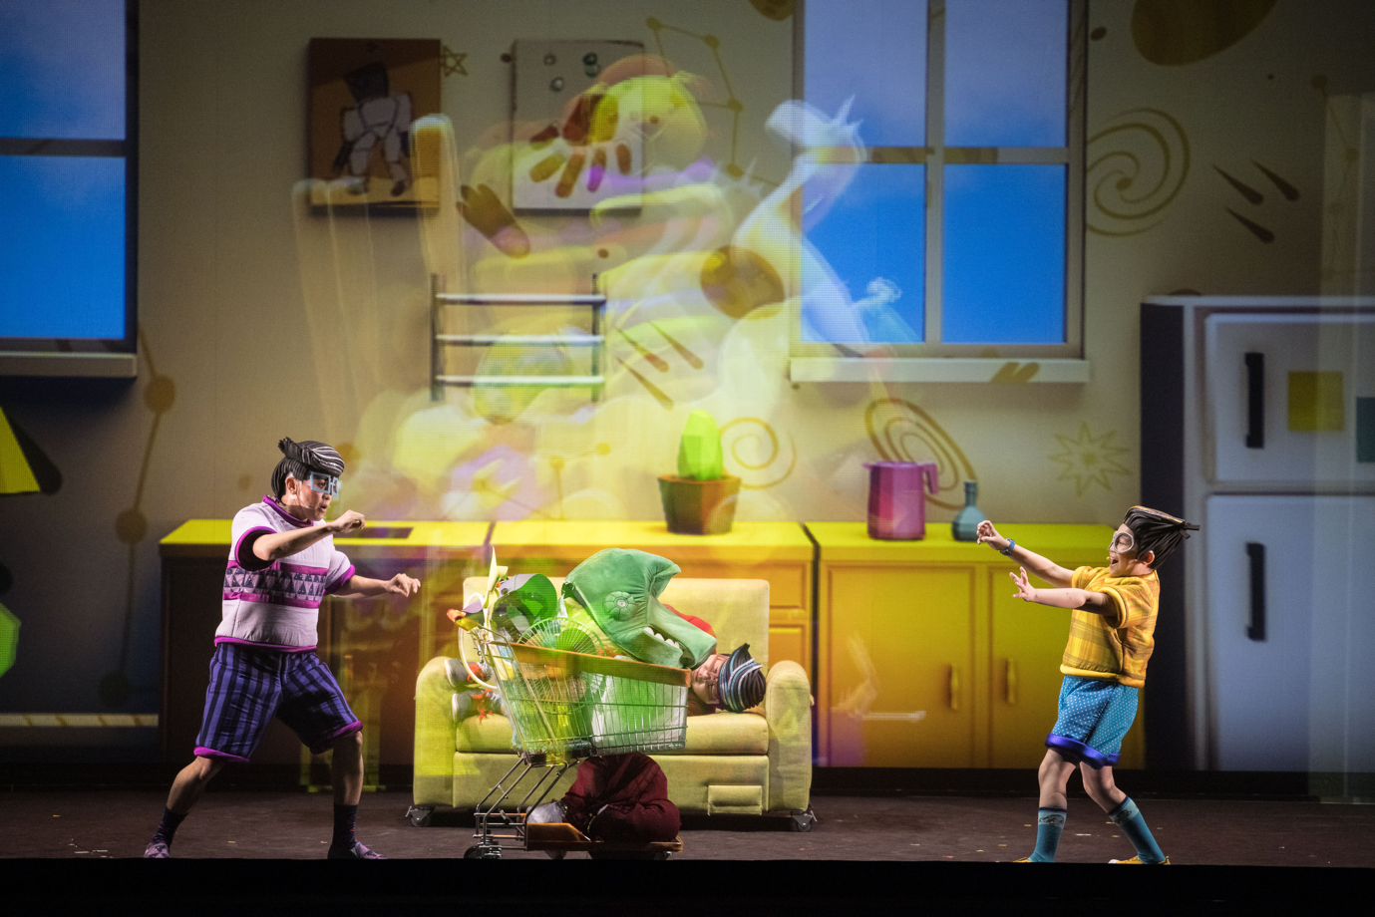⭐️無數地方爸媽暖心含淚的超療癒家庭音樂劇！  
⭐️超過兩千個孩子已經發現！愛與被愛的秘密冒險！  
⭐️看完眼眶濕濕的！完全沈浸的音樂歌舞影像Mix體驗！  
⭐️影響你一生！寒冬必備的家庭暖心體驗！尤其是家裡有二寶的！  
  
⭐️**劇情介紹**：

打破框架、衝破想像、充滿愛與勇氣的家庭冒險音樂劇《沙發有黑洞！》，讓大人小孩再次發現，想像力可以成為超能力！幽默的故事、輕快的音樂、奇想的動畫，改編自暢銷小說《小兒子》。故事從愛搗蛋的阿甯咕的視角展開，看見哥哥阿白成長時的困惑，而阿白意外發現沙發底下有黑洞，為了逃避煩惱鑽入黑洞中！阿甯咕、頑童老爸以及狗狗端端，將一起搭上探險號太空船，進入黑洞異世界！冒險的路上，他們不只找到了哥哥，還經歷了一輩子都忘不了的回憶……  
  
**⭐️購票折扣說明：**

團體購票優惠：20張以上購票享85折； 30張以上購票享83折；50張以上購票享8折

◎主辦單位保留活動變更的權利

⭐️**觀眾熱烈迴響**

「不只孩子，大人也被療癒了，全世界的爸爸媽媽都該來看！」

「讓孩子更加了解愛與被愛、勇氣與智慧的故事」

「音樂、歌舞、影像太精彩，給孩子完全沈浸的絕佳體驗！」

**⭐️名人及觀眾口碑爆棚**

💬值得家長與國小學童參與的親子活動～Acer宏碁集團創辦人＿施振榮

💬特別溫馨，充滿孩子歡聲笑語的家庭音樂劇～國家表演藝術中心董事長＿朱宗慶

💬劇場和影像的互動趣味有創意、演員也都很可愛、音樂好聽～歌手＿蘇慧倫

💬推薦您一起感受孩子的無限想像力～金曲歌后＿彭佳慧